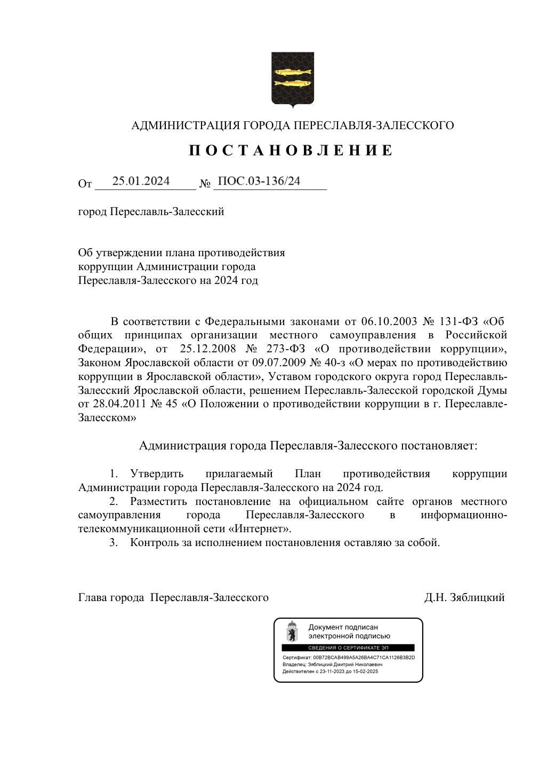

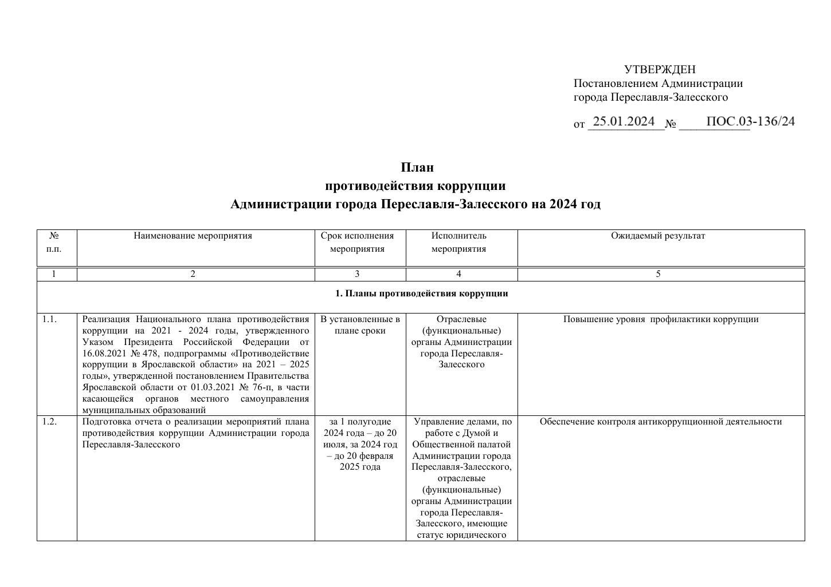
 |  |  | лица
- Антикоррупционная экспертиза
 | Проведение антикоррупционной экспертизы нормативных правовых актов и проектов нормативных правовых актов органов местного самоуправления города Переславля-Залесского | В течение года, по мере поступления | Юридическое управление Администрации города Переславля-Залесского | Выявление и устранение коррупциогенных факторов
- Антикоррупционный мониторинг
 | Проведение антикоррупционного мониторинга и представление отчета о ходе реализации мер по противодействию коррупции в Управление по противодействию коррупции Правительства Ярославской области | Ежеквартально | Управление делами, по работе с Думой и Общественной палатой Администрации города Переславля-Залесского, отраслевые (функциональные) органы Администрации города Переславля-Залесского, имеющие статус юридического лица | Формирование объективной оценки реализации государственной политики по противодействию коррупции
 | Проведение анализа коррупционных рисков, возникающих при реализации функций Администрации города Переславля-Залесского и ее структурных подразделений. Подготовка предложений о внесении изменений в Перечень коррупционно-опасных функций, реализуемых Администрацией города Переславля-Залесского, ее структурными подразделениями. | В течение года | Отраслевые (функциональные) органы Администрации города Переславля-Залесского | Выявление коррупционных рисков
 | Актуализация перечня должностей с высоким риском коррупционных проявлений в Администрации города Переславля-Залесского и ее отраслевых (функциональных) органах | В случае необходимости не позднее 31 января года, следующего за отчетным | Управление делами, по работе с Думой и Общественной палатой Администрации города Переславля-Залесского | Исключение коррупционных рисков в деятельности Администрации города Переславля-Залесского
- Антикоррупционное просвещение и образование
 | Организация антикоррупционного просвещения (семинары, лекции, круглые столы) муниципальных служащих города Переславля-Залесского, в том числе с участием членов Общественной палаты, сотрудников прокуратуры | В течение года | Управление делами, по работе с Думой и Общественной палатой Администрации города Переславля-Залесского, отраслевые (функциональные) органы Администрации города Переславля-Залесского, имеющие статус юридического лица | Формирование антикоррупционного мировоззрения и повышение общего уровня правосознания муниципальных служащих
 | Организация антикоррупционного образования (повышения квалификации) муниципальных служащих, в том числе муниципальных служащих, в должностные обязанности которых входит участие в противодействии коррупции.  Обеспечение участия муниципальных служащих, в должностные обязанности которых входит участие в противодействии коррупции, в мероприятиях по профессиональному развитию в области противодействия коррупции, в том числе их обучение по дополнительным профессиональным программам в области противодействия коррупции | В течение года | Управление делами, по работе с Думой и Общественной палатой Администрации города Переславля-Залесского, отраслевые (функциональные) органы Администрации города Переславля-Залесского, имеющие статус юридического лица | Формирование антикоррупционного мировоззрения и повышение общего уровня правосознания муниципальных служащих
 | Оказание муниципальным служащим консультативной, информационной и иной помощи по вопросам, связанным с соблюдением требований к служебному поведению, ограничений и запретов, исполнения обязанностей, установленных в целях противодействия коррупции | В течение года | Управление делами, по работе с Думой и Общественной палатой Администрации города Переславля-Залесского, отраслевые (функциональные) органы Администрации города Переславля-Залесского, имеющие статус юридического лица | Обеспечение реализации требований законодательства о противодействии коррупции
 | Проведение мероприятий разъяснительного, просветительского и воспитательного характера (лекции, семинары, уроки и др.) в образовательных организациях с использованием, в том числе, интернет-пространства | C I по IV кварталы 2024 года | Управление образования Администрации города Переславля-Залесского, Управление культуры, туризма, молодежи и спорта Администрации города Переславля-Залесского | Создание в обществе атмосферы нетерпимости к коррупционным проявлениям
 | Обучение вновь принятых муниципальных служащих основам законодательства о противодействии коррупцию.  Обеспечение участия муниципальных служащих, впервые поступивших на муниципальную службу и замещающих должности, связанные с соблюдением антикоррупционных стандартов, в мероприятиях по профессиональному развитию в области противодействия коррупции | В течение года | Управление делами, по работе с Думой и Общественной палатой Администрации города Переславля-Залесского, отраслевые (функциональные) органы Администрации города Переславля-Залесского, имеющие статус юридического лица | Противодействие коррупционным проявлениям на муниципальной службе
 | Обеспечение антикоррупционного просвещения населения (средства наглядной агитации и другие формы) | В течение года | Управление делами, по работе с Думой и Общественной палатой Администрации города Переславля-Залесского | Создание в обществе атмосферы нетерпимости к коррупционным проявлениям, формирование антикоррупционного мировоззрения и повышение общего уровня правосознания
 | Обеспечение участия муниципальных служащих, в должностные обязанности которых входит участие в проведении закупок товаров, работ, услуг для обеспечения муниципальных нужд, в мероприятиях по профессиональному развитию в области противодействия коррупции, в том числе их обучение по дополнительным профессиональным программам в области противодействия коррупции | В течение года | Управление делами, по работе с Думой и Общественной палатой Администрации города Переславля-Залесского, отраслевые (функциональные) органы Администрации города Переславля-Залесского, имеющие статус юридического лица | Противодействие коррупционным проявлениям на муниципальной службе
- Антикоррупционная пропаганда
 | Подготовка и размещение на официальном сайте органов местного самоуправления города Переславля-Залесского информационных материалов по вопросам противодействия коррупции | В течение года | Управление делами, по работе с Думой и Общественной палатой Администрации города Переславля-Залесского | Повышение информационной открытости деятельности Администрации города Переславля-Залесского по противодействию коррупции
5.2 | Осуществление информационного сопровождения в СМИ деятельности органов местного самоуправления города Переславля-Залесского по реализации государственной политики противодействия коррупции | В течение года | Пресс-служба Администрации города Переславля-Залесского, управление делами, по работе с Думой и Общественной палатой Администрации города Переславля-Залесского, отраслевые (функциональные) органы Администрации города Переславля-Залесского, имеющие статус юридического лица | Повышение информационной открытости деятельности Администрации города Переславля-Залесского по противодействию коррупции
5.3 | Размещение и актуализация в помещениях органов местного самоуправления города Переславля-Залесского, информационных и просветительских материалов по вопросам формирования антикоррупционного поведения муниципальных служащих и граждан, а также осуществление контроля за размещением и актуализацией в помещениях подведомственных муниципальных учреждений информационных и просветительских материалов по вопросам формирования антикоррупционного поведения сотрудников и граждан | В течение года | Управление делами, по работе с Думой и Общественной палатой Администрации города Переславля-Залесского, отраслевые (функциональные) органы Администрации города Переславля-Залесского, имеющие статус юридического лица | Обеспечение наглядности деятельности по противодействию коррупции
5.4 | Опубликование на официальном сайте органов местного самоуправления города Переславля-Залесского в разделе «Антикоррупционное просвещение и пропаганда» просветительских материалов, разработанных Министерством труда и социальной защиты Российской Федерации и Управлением по противодействию коррупции Правительства Ярославской области и иных материалов | В течение года | Управление делами, по работе с Думой и Общественной палатой Администрации города Переславля-Залесского | Обеспечение деятельности направленной на борьбу с проявлениями коррупции и просвещение лиц, замещающих муниципальные должности, муниципальных служащих и граждан в области противодействия коррупции
- Взаимодействие
правоохранительных органов, органов государственной власти Ярославской области, органов местного самоуправления городского округа города Переславля-Залесского, общественных объединений и иных организаций в целях противодействия коррупции
 | Организация взаимодействия с правоохранительными органами, органами прокуратуры и юстиции, судами, территориальными органами федеральных органов исполнительной власти по Ярославской области по вопросам противодействия коррупции, в том числе по вопросам несоблюдения лицами, замещающими муниципальные должности и муниципальными служащими Администрации города Переславля-Залесского ограничений и запретов, требований о предотвращении или об урегулировании конфликта интересов либо неисполнения обязанностей, установленных в целях противодействия коррупции | В течение года | Управление делами, по работе с Думой и Общественной палатой Администрации города Переславля-Залесского, отраслевые (функциональные) органы Администрации города Переславля-Залесского, имеющие статус юридического лица | Обеспечение координации деятельности по противодействию коррупции
 | Рассмотрение и проведение анализа обращений граждан и организаций, содержащих информацию о фактах коррупции, по вопросам противодействия коррупции поступивших на электронный почтовый ящик, на «телефон доверия» с целью принятия мер по их устранению и предотвращению | По мере поступления обращений | Управление делами, по работе с Думой и Общественной палатой Администрации города Переславля-Залесского, отраслевые (функциональные) органы Администрации города Переславля-Залесского, имеющие статус юридического лица | Обеспечение противодействия коррупционным проявлениям
 | Проведение анализа поступивших обращений граждан в рамках оказания бесплатной юридической помощи на предмет выявления коррупционных проявлений для принятия мер по их устранению и предотвращению | В течение года по мере поступления обращений | Юридическое управление Администрации города Переславля-Залесского | Обеспечение противодействия коррупционным проявлениям
 | Проведение анализа публикаций в СМИ о фактах проявления коррупции и обеспечение принятия мер по фактам проявления коррупции в случае их выявления | В течение года в случае выявления | Пресс-служба Администрации города Переславля-Залесского, управление делами, по работе с Думой и Общественной палатой Администрации города Переславля-Залесского, отраслевые (функциональные) органы Администрации города Переславля-Залесского, имеющие статус юридического лица | Обеспечение противодействия коррупционным проявлениям
- Осуществление антикоррупционных мер в рамках реализации законодательства
о муниципальной службе
 | Разъяснительная работа с муниципальными служащими о порядке, сроках и особенностях исполнения обязанности по представлению сведений о доходах, расходах, об имуществе и обязательствах имущественного характера своих, супруги (супруга) и несовершеннолетних детей | Постоянно | Управление делами, по работе с Думой и Общественной палатой Администрации города Переславля-Залесского, отраслевые (функциональные) органы Администрации города Переславля-Залесского, имеющие статус юридического лица | Формирование антикоррупционного правосознания у муниципальных служащих
 | Организация своевременного представления муниципальными служащими сведений о доходах, расходах, об имуществе и обязательствах имущественного характера своих, супруги (супруга) и несовершеннолетних детей | Ежегодно,  до 30 апреля | Управление делами, по работе с Думой и Общественной палатой Администрации города Переславля-Залесского, отраслевые (функциональные) органы Администрации города Переславля-Залесского, имеющие статус юридического лица | Обеспечение реализации требований законодательства о противодействии коррупции
 | Организация размещения представленных муниципальными служащими сведений о доходах, расходах, об имуществе и обязательствах имущественного характера своих, супруги (супруга) и несовершеннолетних детей на официальном сайте органов местного самоуправления города Переславля-Залесского в сети Интернет в соответствии с действующим законодательством | В течение 14 рабочих дней со дня истечения срока, установленного для представления сведений | Управление делами, по работе с Думой и Общественной палатой Администрации города Переславля-Залесского, отраслевые (функциональные) органы Администрации города Переславля-Залесского, имеющие статус юридического лица | Обеспечение реализации требований законодательства о противодействии коррупции
 | Осуществление анализа представленных муниципальными служащими сведений о доходах, расходах, об имуществе и обязательствах имущественного характера своих, супруги (супруга) и несовершеннолетних детей на предмет соблюдения служащими установленных законодательством о муниципальной службе и о противодействии коррупции ограничений и запретов, обязанностей в том числе:  - с учётом анализа аналогичных сведений, представленных за предыдущие отчетные периоды;  - с учетом уведомлений работодателя об иной оплачиваемой работе;  - с учетом сделок, совершенных служащими по приобретению недвижимого имущества, транспортных средств и ценных бумаг | До 1 декабря | Управление делами, по работе с Думой и Общественной палатой Администрации города Переславля-Залесского, отраслевые (функциональные) органы Администрации города Переславля-Залесского, имеющие статус юридического лица | Противодействие коррупционным проявлениям на муниципальной службе
 | Разъяснительная работа с муниципальными служащими о порядке и особенностях исполнения запретов, требований и ограничений, исполнения обязанностей, установленных в целях противодействия коррупции | Постоянно | Управление делами, по работе с Думой и Общественной палатой Администрации города Переславля-Залесского, отраслевые (функциональные) органы Администрации города Переславля-Залесского, имеющие статус юридического лица | Формирование антикоррупционного правосознания у муниципальных служащих
 | Осуществление проверок достоверности и полноты сведений, представленных муниципальными служащими, а также соблюдения запретов, требований и ограничений, исполнения обязанностей, установленных в целях противодействия коррупции | При наличии оснований | Управление делами, по работе с Думой и Общественной палатой Администрации города Переславля-Залесского, отраслевые (функциональные) органы Администрации города Переславля-Залесского, имеющие статус юридического лица | Противодействие коррупционным проявлениям на муниципальной службе
 | Обеспечение деятельности комиссии по соблюдению требований к служебному поведению и урегулированию конфликта интересов | Постоянно,  заседания - по мере необходимости | Управление делами, по работе с Думой и Общественной палатой Администрации города Переславля-Залесского, отраслевые (функциональные) органы Администрации города Переславля-Залесского, имеющие статус юридического лица | Противодействие коррупционным проявлениям на муниципальной службе
 | Рассмотрение на заседаниях комиссии по соблюдению требований к служебному поведению и урегулированию конфликта интересов актов прокурорского реагирования (информации), вынесенных в отношении лиц, замещающих муниципальные должности, муниципальных служащих, в связи с нарушением ими норм законодательства о противодействии коррупции | По мере поступления актов прокурорского реагирования (информации) | Управление делами, по работе с Думой и Общественной палатой Администрации города Переславля-Залесского, отраслевые (функциональные) органы Администрации города Переславля-Залесского, имеющие статус юридического лица | Противодействие коррупционным проявлениям на муниципальной службе
 | Осуществление анализа работы комиссии по соблюдению требований к служебному поведению и урегулированию конфликта интересов на предмет выявления систематически рассматриваемых на комиссии вопросов для дальнейшего принятии мер по профилактике коррупционных проявлений | Один раз в полугодие | Управление делами, по работе с Думой и Общественной палатой Администрации города Переславля-Залесского, отраслевые (функциональные) органы Администрации города Переславля-Залесского, имеющие статус юридического лица | Противодействие коррупционным проявлениям
 | Реализация требований статьи 12 Федерального закона от 25.12.2008 № 273 «О противодействии коррупции» по проверке соблюдения ограничений, налагаемых на гражданина, замещавшего должность муниципальной службы, при заключении им трудового или гражданско-правового договора (обобщить и проанализировать информацию о фактах не поступления сведений от работодателей о заключении трудовых договоров с бывшими муниципальными служащими) | Ежеквартально в соответствии с запросами Управления по противодействию коррупции Правительства Ярославской области | Управление делами, по работе с Думой и Общественной палатой Администрации города Переславля-Залесского, отраслевые (функциональные) органы Администрации города Переславля-Залесского, имеющие статус юридического лица | Противодействие коррупционным проявлениям на муниципальной службе
 | Организация работы по выявлению случаев возникновения конфликта интересов, одной из сторон которого являются муниципальные служащие, принятие предусмотренных законодательством Российской Федерации мер по предотвращению и урегулированию конфликта интересов и мер ответственности к муниципальным служащим, не урегулировавшим конфликт интересов, а также по преданию гласности каждого случая конфликта интересов | В течение года | Управление делами, по работе с Думой и Общественной палатой Администрации города Переславля-Залесского, отраслевые (функциональные) органы Администрации города Переславля-Залесского, имеющие статус юридического лица | Противодействие коррупционным проявлениям на муниципальной службе
 | Организация работы по уведомлению муниципальными служащими представителя нанимателя о выполнении иной оплачиваемой работы в соответствии с действующим законодательством | В течение года | Управление делами, по работе с Думой и Общественной палатой Администрации города Переславля-Залесского, отраслевые (функциональные) органы Администрации города Переславля-Залесского, имеющие статус юридического лица | Противодействие коррупционным проявлениям на муниципальной службе
 | Организация работы по уведомлению муниципальными служащими представителя нанимателя в случае обращения в целях склонения муниципальных служащих к совершению коррупционных правонарушений и проверке сведений, содержащихся в указанных обращениях | В течение года | Управление делами, по работе с Думой и Общественной палатой Администрации города Переславля-Залесского, отраслевые (функциональные) органы Администрации города Переславля-Залесского, имеющие статус юридического лица | Противодействие коррупционным проявлениям на муниципальной службе
 | Организация работы по соблюдению ограничений, касающихся получения подарков, порядка сдачи подарка | В течение года | Управление делами, по работе с Думой и Общественной палатой Администрации города Переславля-Залесского, отраслевые (функциональные) органы Администрации города Переславля-Залесского, имеющие статус юридического лица | Противодействие коррупционным проявлениям на муниципальной службе
 | Доведение до граждан, поступающих на муниципальную службу, положений действующего законодательства Российской Федерации, Ярославской области, нормативных правовых актов органов местного самоуправления города Переславля-Залесского о противодействии коррупции, в т.ч. об ответственности за коррупционные правонарушения, за несоблюдение ограничений, запретов, не исполнение обязанностей установленных законами о муниципальной службе и противодействии коррупции, а также о порядке проверки достоверности и полноты сведений, представляемых гражданами, претендующими на замещение должностей муниципальной службы, в соответствии с действующим законодательством | В течение года,  при приеме на муниципальную службу | Управление делами, по работе с Думой и Общественной палатой Администрации города Переславля-Залесского, отраслевые (функциональные) органы Администрации города Переславля-Залесского, имеющие статус юридического лица | Противодействие коррупционным проявлениям на муниципальной службе
 | Мониторинг участия лиц, замещающих должности муниципальной службы, в управлении коммерческими и некоммерческими организациями с целью выявления и предупреждения коррупционных рисков и коррупционных правонарушений | В течение года | Управление делами, по работе с Думой и Общественной палатой Администрации города Переславля-Залесского, отраслевые (функциональные) органы Администрации города Переславля-Залесского, имеющие статус юридического лица | Противодействие коррупционным проявлениям на муниципальной службе
- Нормативное правовое регулирование
исполнения муниципальных функций и предоставления муниципальных услуг
 | Проведение оценки коррупционных рисков при осуществлении текущей деятельности и внесение изменений (в случае необходимости) в целях противодействия коррупционным проявлениям в муниципальные правовые акты | В течение года, в случае необходимости | Юридическое управление Администрации города Переславля-Залесского, отраслевые (функциональные) органы Администрации города Переславля-Залесского | Противодействие коррупционным проявлениям на муниципальной службе
- Иные меры по противодействию коррупции
  - Меры организационно – правового характера
 | Обеспечение своевременного внесения изменений в муниципальные нормативно-правовые акты в связи с изменениями законодательства о противодействии коррупции. | В течение года по мере необходимости | Управление делами, по работе с Думой и Общественной палатой Администрации города Переславля-Залесского, отраслевые (функциональные) органы Администрации города Переславля-Залесского, имеющие статус юридического лица | Обеспечение актуализации нормативных правовых актов Администрации города Переславля-Залесского о противодействии коррупции.
  - Организация работы по предупреждению коррупции
в подведомственных муниципальных учреждениях и унитарных предприятиях
 | Контроль за разработкой и утверждением планов противодействия коррупции муниципальными учреждениями и предприятиями.  Контроль за реализацией муниципальными учреждениями и предприятиями мероприятий планов противодействия коррупции | Ежегодно,  до 20 февраля года следующего за отчетным | Управление делами, по работе с Думой и Общественной палатой Администрации города Переславля-Залесского, отраслевые (функциональные) органы Администрации города Переславля-Залесского, имеющие статус юридического лица | Обеспечение реализации мер по противодействию коррупции в муниципальных учреждениях
 | Утверждение примерной формы антикоррупционной политики муниципального учреждения и предприятия.  Контроль за утверждением муниципальными учреждениями и предприятиями антикоррупционной политики.  Проведение анализа работы по реализации антикоррупционной политики в подведомственных муниципальных учреждениях и предприятиях | В течение года | Управление делами, по работе с Думой и Общественной палатой Администрации города Переславля-Залесского, отраслевые (функциональные) органы Администрации города Переславля-Залесского, имеющие статус юридического лица | Обеспечение реализации мер по противодействию коррупции в муниципальных учреждениях
 | Организация приема представленных лицами, замещающими должности руководителей муниципальных учреждений, и гражданами, претендующими на замещение указанных должностей сведений о доходах, об имуществе и обязательствах имущественного характера своих, супруги (супруга) и несовершеннолетних детей.  Осуществление анализа сведений о доходах, об имуществе и обязательствах имущественного характера, представленных лицами, замещающими должности руководителей муниципальных учреждений, и гражданами, претендующими на замещение указанных должностей.  Осуществление проверок достоверности и полноты представленных сведений о доходах, об имуществе и обязательствах имущественного характера | По мере поступления сведений (информации), при наличии оснований | Управление делами, по работе с Думой и Общественной палатой Администрации города Переславля-Залесского, отраслевые (функциональные) органы Администрации города Переславля-Залесского, имеющие статус юридического лица | Обеспечение реализации требований законодательства о противодействии коррупции
 | Оказание консультативной, информационной помощи руководителям подведомственных муниципальных учреждений и предприятий по вопросам, связанным с исполнением обязанностей, установленных в целях противодействия коррупции;  по вопросам, связанным с соблюдением требований к служебному поведению, ограничений и запретов, к урегулированию конфликта интересов.  Информирование муниципальных учреждений и предприятий об изменениях законодательства о противодействии коррупции | В течение года | Управление делами, по работе с Думой и Общественной палатой Администрации города Переславля-Залесского, отраслевые (функциональные) органы Администрации города Переславля-Залесского, имеющие статус юридического лица | Противодействие коррупционным проявлениям
  - Реализация антикоррупционной политики в сфере закупок товаров, работ, услуг
для обеспечения муниципальных нужд
 | Проведение муниципального контроля за соблюдением законодательства Российской Федерации о контрактной системе в сфере закупок товаров, работ, услуг для обеспечения муниципальных нужд в муниципальных учреждениях и на предприятиях, находящихся в ведении города Переславля-Залесского | По отдельному плану | Управление финансов Администрации города Переславля-Залесского | Противодействие коррупционным проявлениям в сфере государственного заказа
 | Исполнение плана мероприятий (дорожной карты) по проведению в Администрации города Переславля-Залесского работы, направленной на выявление личной заинтересованности муниципальных служащих при осуществлении закупок в соответствии с Федеральным законом от 05.04.2013 № 44-ФЗ, которая приводит или может привести к конфликту интересов | В сроки установленные планом мероприятий (дорожной картой) | Отраслевые (функциональные) органы Администрации города Переславля-Залесского в соответствии с планом мероприятий (дорожной картой) | Противодействие коррупционным проявлениям в сфере государственного заказа
 | Проведение анализа закупочной деятельности Администрации города Переславля-Залесского в рамках контроля за соблюдением законодательства о контрактной системе в соответствии с Федеральным законом от 05.04.2013 № 44-ФЗ на предмет обоснованности приобретения товаров и услуг, осуществления поставки товаров и услуг, соответствующих техническим условиям контрактов, исполнения контрактов.  А также на предмет аффилированности должностных лиц заказчика с поставщиками, участниками торгов, представителями по доверенности. | В течение года | Юридическое управление Администрации города Переславля-Залесского, управление финансов Администрации города Переславля-Залесского | Противодействие коррупционным проявлениям в сфере государственного заказа
 | Осуществление муниципального финансового контроля за операциями с бюджетными средствами получателей бюджетных средств бюджета города Переславля-Залесского, муниципальных бюджетных и автономных учреждений, за соблюдением получателями субсидий бюджетных инвестиций и муниципальных гарантий условий предоставления средств из бюджета города, контроля за соблюдением бюджетного законодательства и иных актов, регулирующих бюджетные правоотношения, а также на предмет аффилированности должностных лиц с получателями субсидий | В течение года | Управление финансов Администрации города Переславля-Залесского | Повышение ответственности органов местного самоуправления и их должностных лиц за целевое использование бюджетных средств

